System wizyjny pracujący w zamkniętej pętli zapewnia bezodpadową produkcję druku
B\&R wprowadza kamerę kolorową do szybkiego, precyzyjnego wykrywania znaczników druku w przestrzeni RGB
Dzięki nowej kamerze kolorowej B&R, należącej do działu Machine Automation firmy ABB, producenci OEM oraz konstruktorzy maszyn zyskują dostęp do precyzyjnego i niezawodnego wykrywania znaczników druku. Rozwiązanie zaprojektowano tak, aby zapewnić optymalne połączenie wysokiej dokładności odwzorowania kolorów z wydajnym przetwarzaniem, co gwarantuje stabilną pracę nawet w wymagających warunkach oraz przy pełnej prędkości linii. Innowacja została zaprezentowana podczas targów Chinaplas 2026.
.
Wizyjne sterowanie w zamkniętej pętli przy pełnej prędkości produkcyjnej
Kamera kolorowa B&R została zaprojektowana z myślą o wyraźnej poprawie kluczowych wskaźników produkcyjnych oraz wsparciu koncepcji „first-time-right” w druku. Dzięki możliwości natychmiastowej, opartej na systemie wizyjnym korekcji procesu przy prędkościach do 500 m/min, rozwiązanie pozwala ograniczyć straty materiałowe bezpośrednio u źródła, co przekłada się na realną redukcję kosztów. Integracja kamery z pętlą sterowania maszyny zapewnia sprzężenie zwrotne w czasie rzeczywistym, zwiększając efektywność całkowitą urządzeń (OEE) oraz wspierając bardziej zrównoważone i stabilne procesy druku.
„Nasza nowa kamera kolorowa przybliża drukarnie do w pełni autonomicznych systemów wizyjnych. Kluczowe zmiany w branży – takie jak częste modyfikacje projektów oraz rosnący udział nowoczesnych opakowań z materiałów błyszczących, transparentnych i wielokolorowych – sprawiają, że niezawodne wykrywanie znaczników druku staje się dużym wyzwaniem. Gdy detekcja nie jest stabilna, rośnie poziom braków i zużycie materiału, co bezpośrednio obniża marżę. Nasza kamera kolorowa została zaprojektowana właśnie po to, aby skutecznie rozwiązać te problemy” – powiedział Pieter Prinsloo, Global Product Manager Machine Vision w dziale Machine Automation firmy ABB.
Inteligentne algorytmy adaptacyjne
Kamera kolorowa B&R wyposażona jest w funkcję automatycznej regulacji ekspozycji, która w trakcie pracy dynamicznie dopasowuje czas naświetlania oraz kontrast. Pozwala to utrzymać ciągłość procesu drukowania bez konieczności ręcznych nastaw oraz ogranicza straty materiałowe dzięki bieżącemu dostosowaniu do zmieniających się materiałów i projektów druku.
W przeciwieństwie do niezależnych czujników wizyjnych, komunikujących się z układem sterowania maszyny w sposób asynchroniczny, kamera B&R integruje funkcje wizyjne, sterowanie ruchem oraz logikę w ramach jednej, deterministycznej platformy. Eliminuje to opóźnienia, jitter i problemy z synchronizacją. Tak ścisła integracja umożliwia synchronizację na poziomie mikrosekund oraz wprowadzanie korekt w czasie rzeczywistym, bezpośrednio w trakcie cyklu pracy.
„Integrujemy system wizyjny bezpośrednio z procesem. Nasza kamera kolorowa jest natywnie częścią systemu sterowania maszyny. Oznacza to, że dostarczamy kompletne rozwiązanie dla druku – takie, które pozwala osiągnąć wyższy poziom autonomii” – powiedział Pieter Prinsloo.
Jedna platforma dla aplikacji wizyjnych monochromatycznych i kolorowych
Kamera kolorowa B&R obsługuje zarówno aplikacje wizyjne w skali szarości, jak i w kolorze na jednej platformie sprzętowej. Takie podejście upraszcza projektowanie maszyn i umożliwia płynne rozszerzenie funkcjonalności o analizę kolorów w środowisku B&R Automation Studio. Dla producentów OEM oraz użytkowników końcowych oznacza to pełną elastyczność wyboru – od aplikacji monochromatycznych po kolorowe – bez zwiększania złożoności sprzętowej i bez dodatkowych kosztów. Koncepcja jednej platformy przyspiesza także prace inżynierskie i uruchamianie maszyn. W całym cyklu życia systemu wizyjnego jedno środowisko programowe – mapp Vision – zapewnia prostą konfigurację, szybkie wdrożenie oraz wygodne utrzymanie aplikacji.

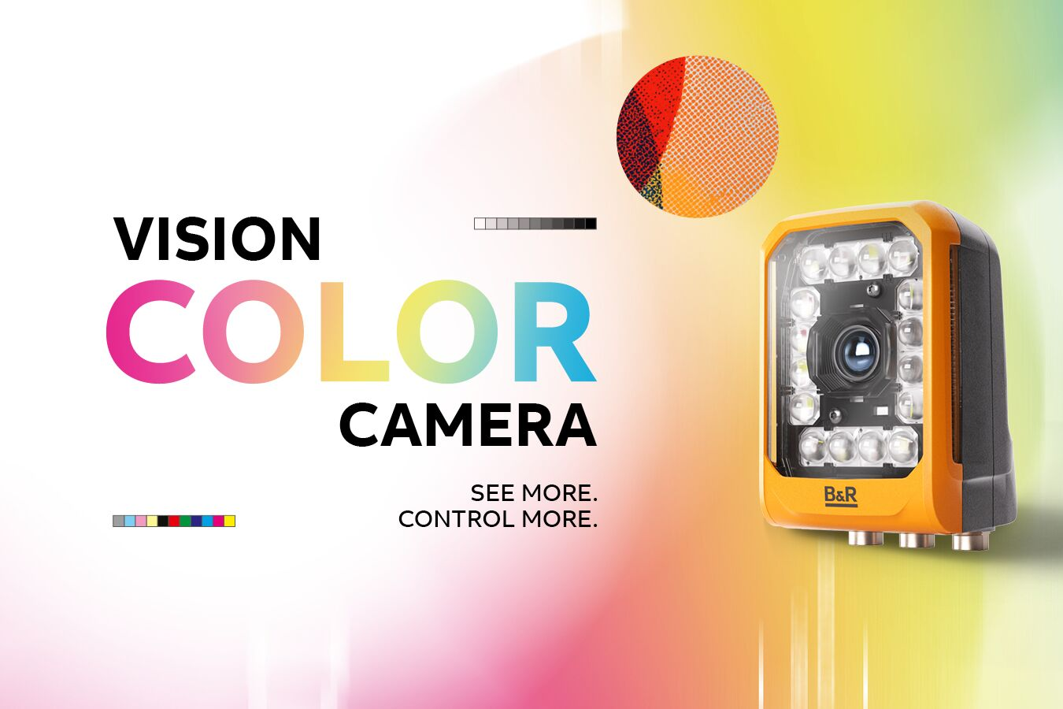
Dzięki nowej kamerze kolorowej B&R, należącej do działu Machine Automation firmy ABB, producenci OEM oraz konstruktorzy maszyn zyskują dostęp do precyzyjnego i niezawodnego wykrywania znaczników druku.

About Machine Automation, ABB
ABB’s Machine Automation division delivers automation solutions and services for machine and factory applications across industries such as consumer packaged goods, printing, life sciences, plastics, energy and maritime. With its B&R’s product portfolio, the division delivers integrated control and software, motion control, mechatronics, and machine automation technologies designed to simplify processes and optimize factory operations.

